超級巨星也難逃歲月的摧殘
人嘛，總會變老的，那些超級巨星也難逃歲月的磨練，看看他們變老的樣子：
亞蘭德倫(Alain Delon)是法國大帥哥，如今有點慘不忍睹：
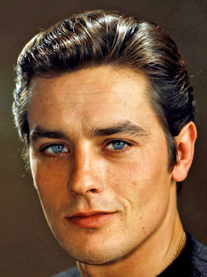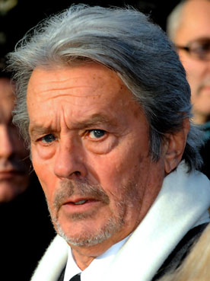
安瑪格麗特(Ann-Margret)保養得還算不錯：
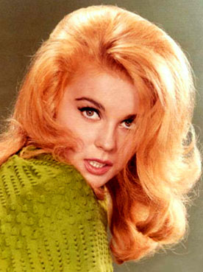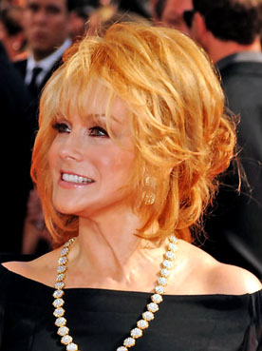

史恩康納來(Sean Connery)演<第七號情報員>時就已經戴假髮了，現在更糟：
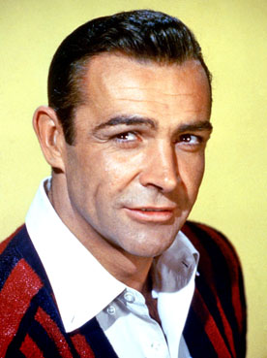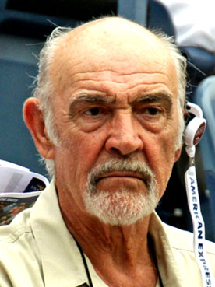
烏蘇拉安德魯絲(Ursula Andress)是第一任的龐德女孩，現在成為大餅臉：
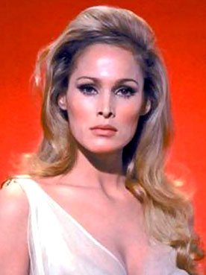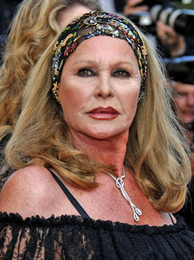

蘇菲亞羅蘭(Sophia Loren)是義大利的美女，現在是隔壁的歐巴桑：
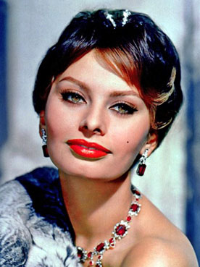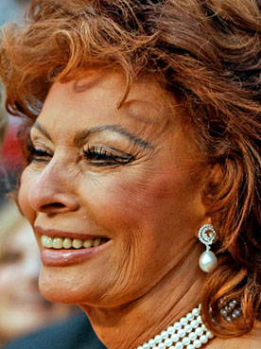
保羅紐曼(Paul Newman)年輕的樣子，只能留在記憶中：
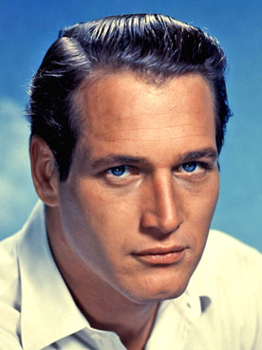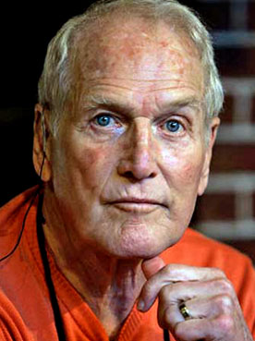

保羅紐曼(Paul Newman)和他的太太珍妮伍德(Joanne Woodward)現在的樣子，還好，這麼多年，他們都沒換人：
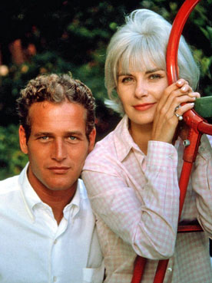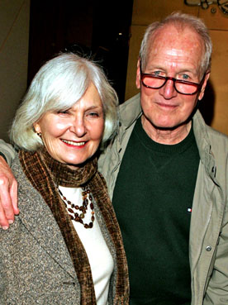
拉寇兒薇姬(Raquel Welch)曾經是噴火女郎，現在是噴火大嬸：
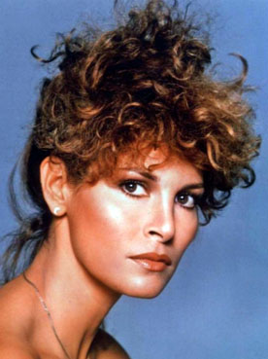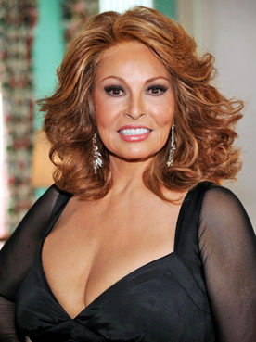

勞伯瑞福(Robert Redford)老的樣子，挺可悲的：
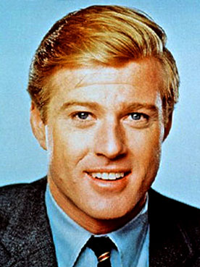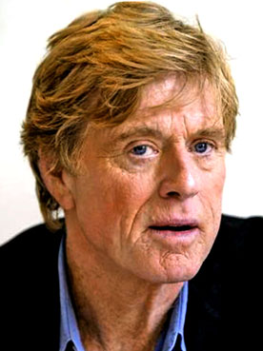
珍納露露布麗姬妲(Gina Lollobrigida)現仍活躍在社交圈：
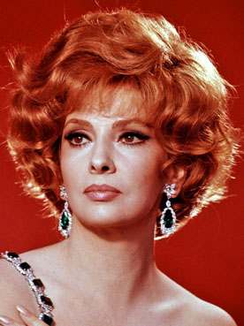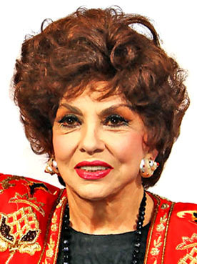

珍納(Gina Lollobrigida)的腰已由20吋變為40吋了：
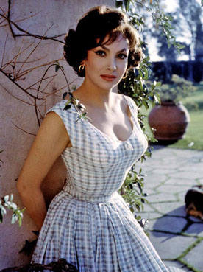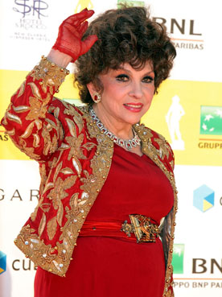
克林伊斯伍德(Clint Eastwood)演出<荒野大鏢客>時，非常賣座，現在對政治有興趣，正在幫羅姆尼競選：
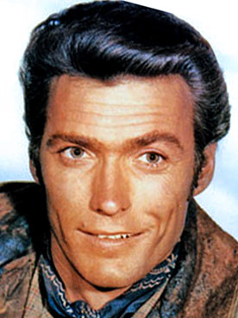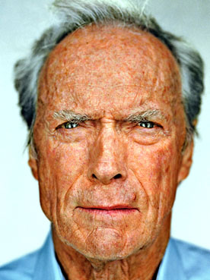

奧黛麗赫本(Audrey Hepburn)晚年從事拯救非洲小孩的志工，她算是老相比較好看的一個：
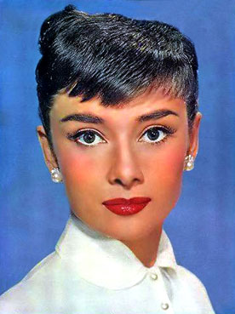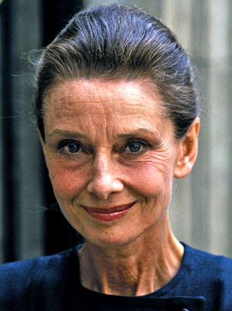
洛克遜(Rock Hudson)是人間極品的高富帥，可惜他是同性戀，最後死於愛滋病：
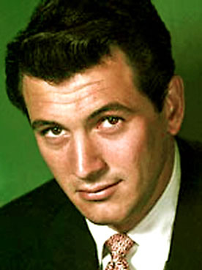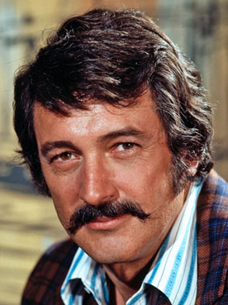

伊麗莎白泰勒(Elizabeth Taylor)一生結婚多次，最後孤獨而亡：
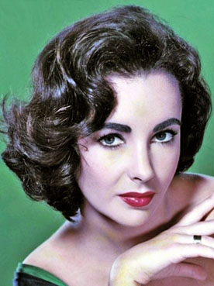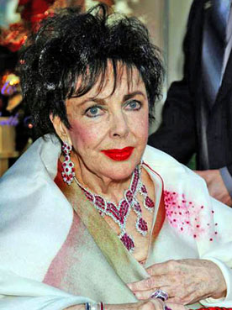
馬龍白蘭度(Marlon Brando)多數演出叛逆的角色，演<教父>時已呈現老態：
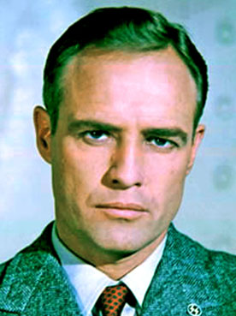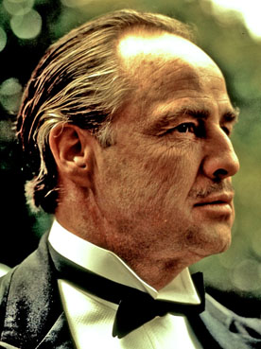

歌蒂韓(Goldie Hawn)現在的樣子：
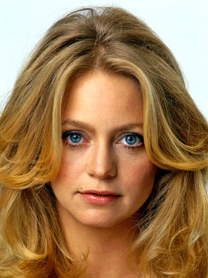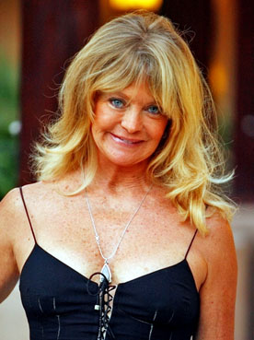
珍芳達(Jane Fonda)現在從事女子瘦身運動的工作：
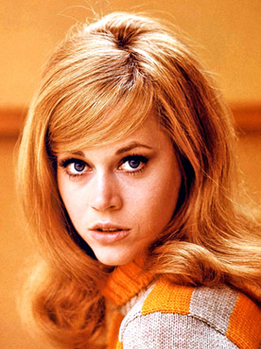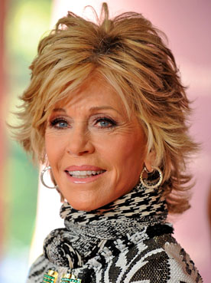

瓊考琳絲(Joan Collins)演<朝代>時仍很漂亮，可惜，拉了太多次皮，把眼睛都拉到兩側了：
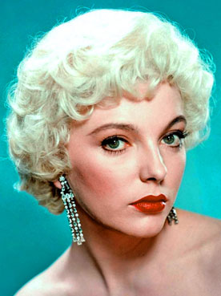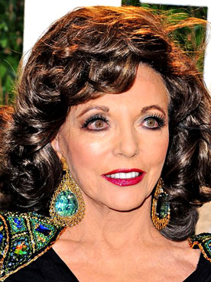
碧姬芭杜(Brigitte Bardot)老年從事動物保護工作，已完全忽視外貌了：
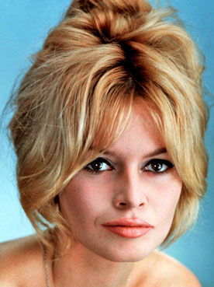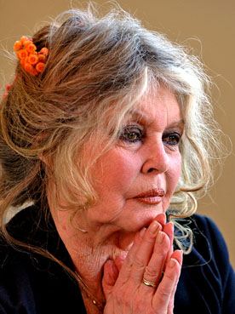

克勞黛卡汀娜(Claudia Cardinale)也是義大利美女，現仍到處趴趴走：
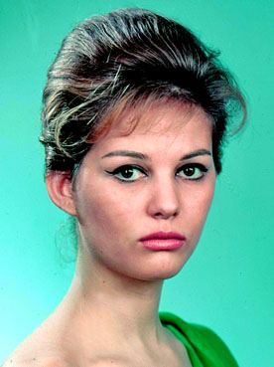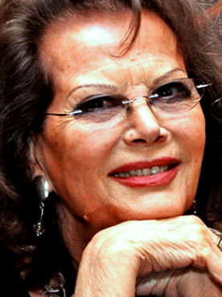
賈桂琳貝西(Jacqueline Bisset)曾演出第一夫人賈桂琳，她現在的模樣：
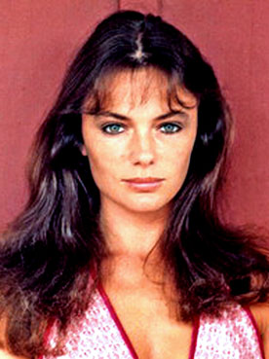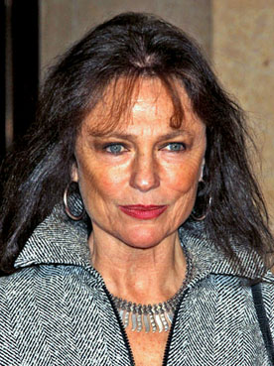

裘德洛(Jude Law)雖然還年輕，但眼袋、皺紋及禿頭已悄然呈現：
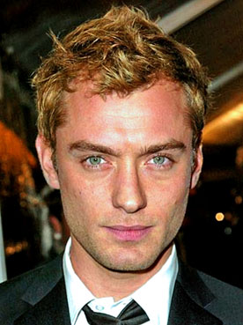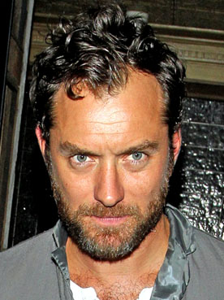
布魯克雪德絲(Brooke Shields)是濃眉美女，現在依然濃眉，但已離美女很遠：


